МИНИСТЕРСТВО НАУКИ И ВЫСШЕГО ОБРАЗОВАНИЯ РОССИЙСКОЙ ФЕДЕРАЦИИ федеральное государственное бюджетное образовательное учреждение высшего образования
"ДОНЕЦКИЙ НАЦИОНАЛЬНЫЙ ТЕХНИЧЕСКИЙ УНИВЕРСИТЕТ"

Кафедра экономической кибернетики

Лабораторная работа №4
по дисциплине «Инжиниринг и управление данными»
на тему: «Агрегированные функции»

Выполнил:
ст. гр. ИТИм-25
Скиндер И.П.

Проверил:
доц. Романюк В.В.

Донецк, 2026
Цель работы: Научиться находить сумму полей, максимальное, минимальное, среднее значения полей, подсчитывать количество записей с использованием агрегированных функций MySQL.

1. Настройка среды разработки (Docker Compose)
Лабораторная работа выполняется на базе данных student, запущенной в изолированном контейнере через файл docker-compose.yml в папке lab-04.
services:
db:
image: mysql:8.0
container_name: mysql-lab04
restart: always
command:
[
"mysqld",
"--character-set-server=utf8mb4",
"--collation-server=utf8mb4_unicode_ci",
]
environment:
MYSQL_ROOT_PASSWORD: secret
MYSQL_DATABASE: lab
ports:
- "3310:3306"
volumes:
- lab04-data:/var/lib/mysql
- ../student-init.sql:/docker-entrypoint-initdb.d/init.sql
networks:
- shared
ports: "3310:3306" — уникальный порт хоста для лабораторной №4, исключающий конфликты при одновременном запуске нескольких лабораторных работ.
volumes: ../student-init.sql — монтирует общий файл схемы базы данных, расположенный в корне проекта. Это исключает дублирование кода: все лабораторные работы с №2 по №11 используют одну и ту же схему student.

2. Теоретические сведения
Агрегированные функции применяются в предложении SELECT и вычисляют одно значение на основе набора строк. Функция COUNT подсчитывает количество строк или не-NULL значений. Функция SUM вычисляет сумму числовых значений поля. Функция AVG возвращает среднее арифметическое выбранных значений. Функции MAX и MIN находят наибольшее и наименьшее значения соответственно — они применимы как к числовым, так и к строковым полям.
Агрегированные функции часто используются совместно с GROUP BY для вычисления значений в пределах каждой группы, а также с HAVING для фильтрации групп по результату агрегации. Ключевое слово AS позволяет задать псевдоним для вычисляемого поля, что делает результат более читаемым.

3. Выполнение заданий

Задание 1. Найти среднее значение оценок по каждому студенту
Функция AVG вычисляет среднее арифметическое всех значений поля ocenka в пределах каждой группы, образованной по kod_student. Псевдоним AS делает заголовок результирующего столбца понятным.
SELECT kod_student, AVG(ocenka) AS СРЕДНЯЯ_ОЦЕНКА
FROM uspev
GROUP BY kod_student;
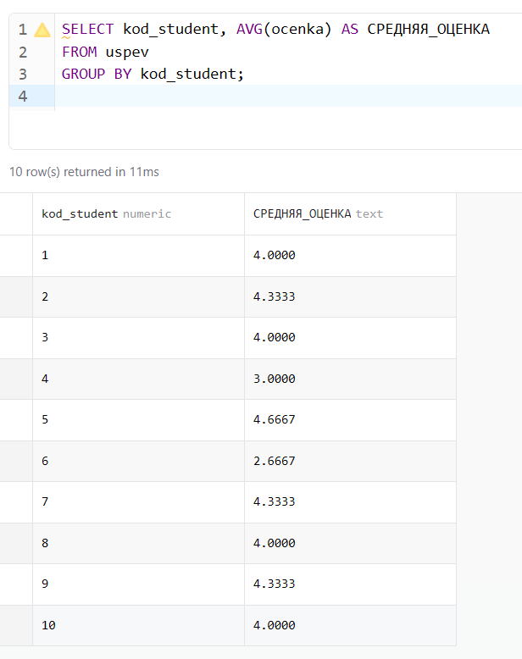
Рисунок 1 – Среднее значение оценок по каждому студенту

Задание 2. Найти максимальную оценку по каждой дисциплине
SELECT kod_dischiplina, MAX(ocenka) AS МАКСИМАЛЬНАЯ_ОЦЕНКА
FROM uspev
GROUP BY kod_dischiplina;
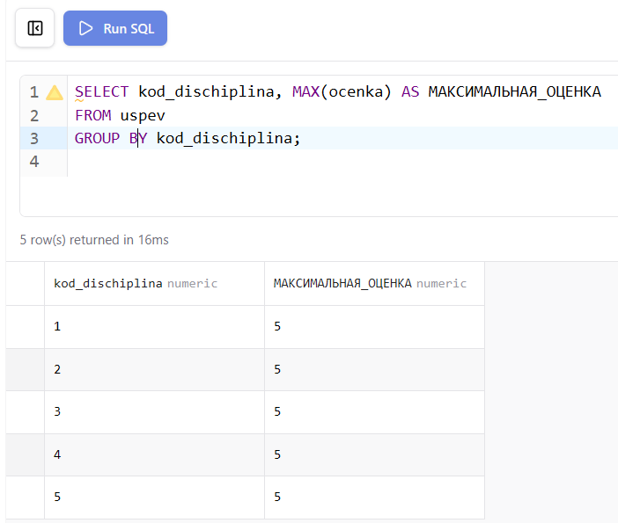
Рисунок 2 – Максимальная оценка по каждой дисциплине

Задание 3. Найти среднюю оценку, выставленную каждым преподавателем
SELECT kod_prepod, AVG(ocenka) AS СРЕДНЯЯ_ОЦЕНКА
FROM uspev
GROUP BY kod_prepod;
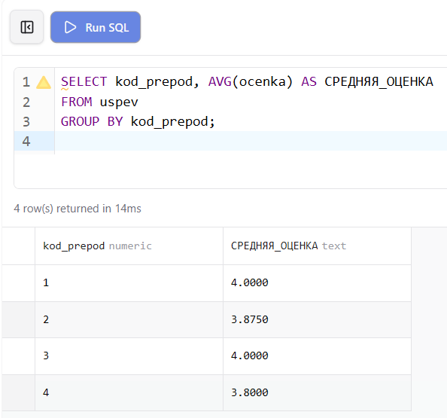
Рисунок 3 – Средняя оценка каждого преподавателя

Задание 4. Вывести минимальную оценку, выставленную каждым преподавателем
SELECT kod_prepod, MIN(ocenka) AS МИНИМАЛЬНАЯ_ОЦЕНКА
FROM uspev
GROUP BY kod_prepod;
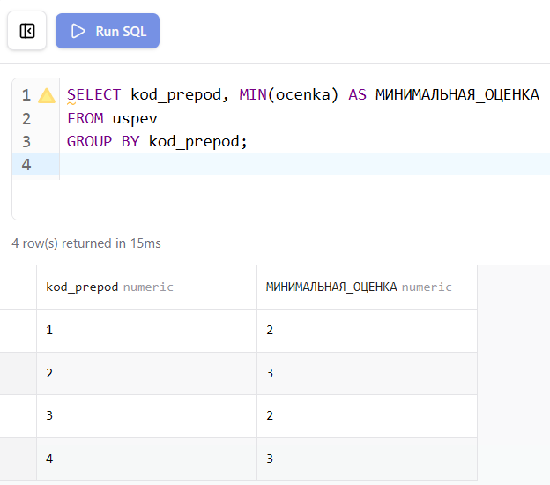
Рисунок 4 – Минимальная оценка каждого преподавателя

Задание 5. Перевести каждую оценку в рейтинговый балл
Оценка больше 3 баллов увеличивается в 2 раза. Арифметические выражения в SELECT применяются к каждой строке результата. Условный оператор IF позволяет задать разную логику для разных значений.
SELECT kod_student, ocenka,
IF(ocenka > 3, ocenka * 2, ocenka) AS РЕЙТИНГОВЫЙ_БАЛ
FROM uspev;
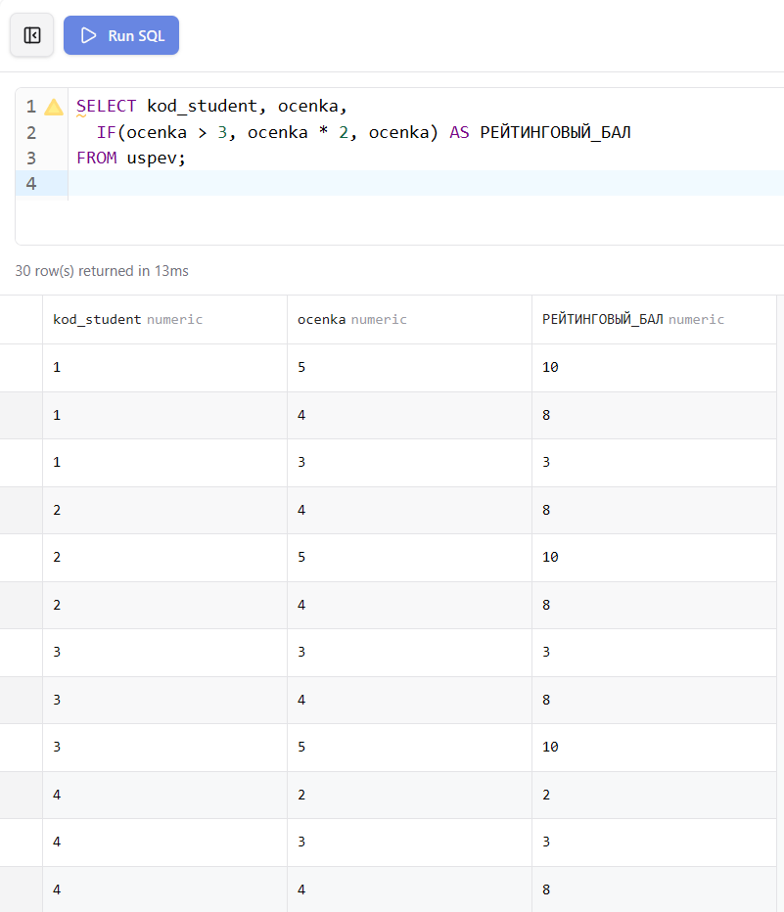
Рисунок 5 – Перевод оценок в рейтинговые баллы

Задание 6. Подсчитать количество разных групп
COUNT(DISTINCT ...) подсчитывает только уникальные значения поля, исключая дубликаты.
SELECT COUNT(DISTINCT kod_gruppy) AS КОЛИЧЕСТВО_ГРУПП
FROM dannie;
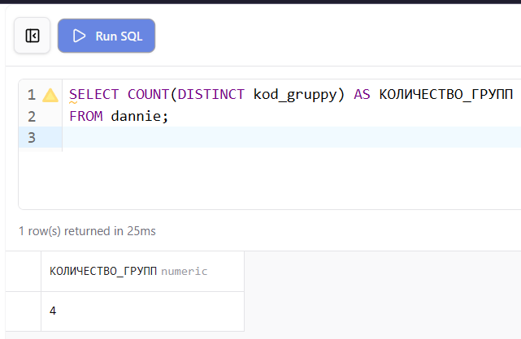
Рисунок 6 – Количество различных групп

Задание 7. Подсчитать количество различных квартир
SELECT COUNT(DISTINCT kvart) AS КОЛИЧЕСТВО_КВАРТИР
FROM dannie
WHERE kvart IS NOT NULL;
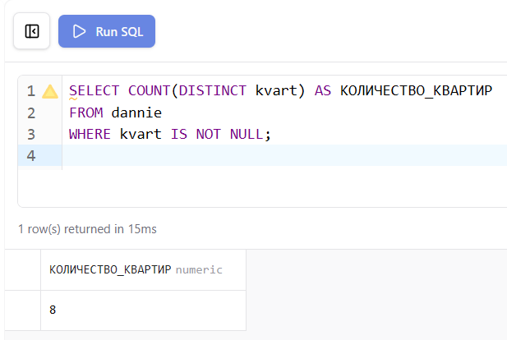
Рисунок 7 – Количество различных квартир

Задание 8. Вывести среднюю, максимальную и минимальную оценку для студента с кодом 3
Несколько агрегированных функций можно использовать в одном запросе, применяя фильтрацию через WHERE до группировки.
SELECT
AVG(ocenka) AS СРЕДНЯЯ,
MAX(ocenka) AS МАКСИМАЛЬНАЯ,
MIN(ocenka) AS МИНИМАЛЬНАЯ
FROM uspev
WHERE kod_student = 3;
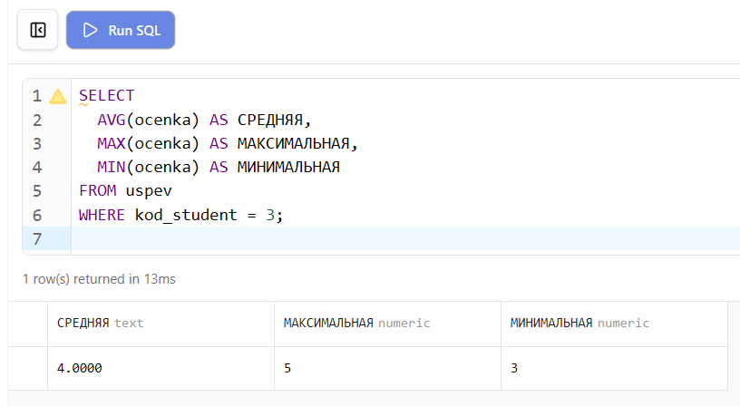
Рисунок 8 – Оценки студента с кодом 3

Задание 9. Подсчитать количество хороших оценок
Хорошими считаются оценки 4 и 5. Фильтрация через WHERE применяется до агрегации.
SELECT COUNT(*) AS ХОРОШИЕ_ОЦЕНКИ
FROM uspev
WHERE ocenka >= 4;
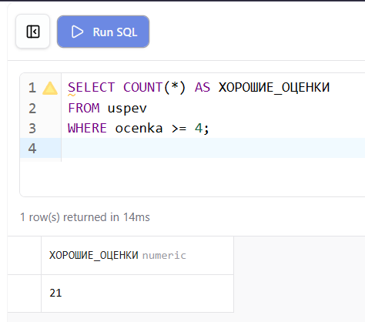
Рисунок 9 – Количество хороших оценок

Задание 10. Подсчитать процент двоек, выставленных каждым преподавателем
Процент вычисляется как отношение количества двоек к общему числу оценок преподавателя, умноженное на 100. Вложенный подзапрос или условное выражение позволяет посчитать двойки внутри группы.
SELECT
kod_prepod,
COUNT(*) AS ВСЕГО_ОЦЕНОК,
SUM(IF(ocenka = 2, 1, 0)) AS ДВОЕК,
ROUND(SUM(IF(ocenka = 2, 1, 0)) * 100.0 / COUNT(*), 2) AS ПРОЦЕНТ_ДВОЕК
FROM uspev
GROUP BY kod_prepod;
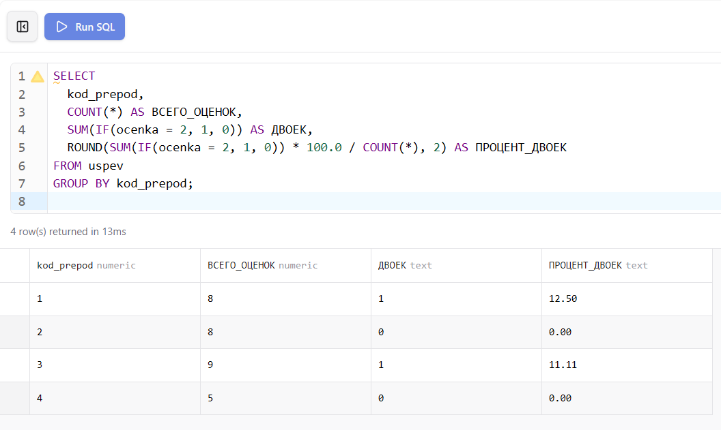
Рисунок 10 – Процент двоек по каждому преподавателю

Задание 11. Посчитать количество и сумму пятёрок и четвёрок
SELECT
COUNT(*) AS КОЛИЧЕСТВО,
SUM(ocenka) AS СУММА
FROM uspev
WHERE ocenka IN (4, 5);
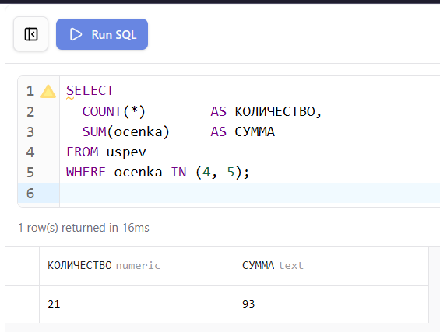
Рисунок 11 – Количество и сумма пятёрок и четвёрок

Задание 12. Подсчитать процент качества и процент успеваемости
Процент качества — доля оценок 4 и 5 от общего числа. Процент успеваемости — доля оценок 3, 4 и 5 от общего числа. Общее количество оценок равно 26 согласно условию задания.
SELECT
ROUND(SUM(IF(ocenka >= 4, 1, 0)) * 100.0 / 26, 2) AS ПРОЦЕНТ_КАЧЕСТВА,
ROUND(SUM(IF(ocenka >= 3, 1, 0)) * 100.0 / 26, 2) AS ПРОЦЕНТ_УСПЕВАЕМОСТИ
FROM uspev;
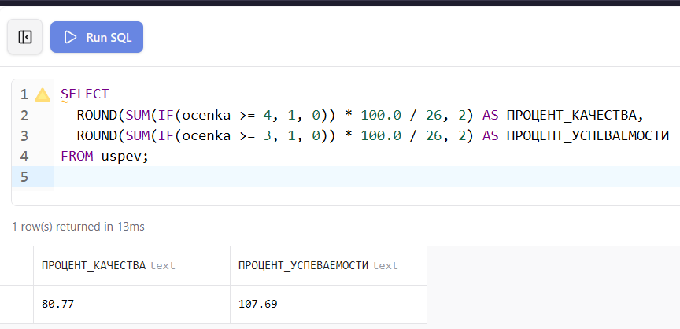
Рисунок 12 – Процент качества и успеваемости

Задание 13. На скольких улицах проживают более 1 студента
HAVING COUNT(*) > 1 фильтрует группы после агрегации, оставляя только те улицы, на которых живёт более одного студента.
SELECT kod_ulica, COUNT(*) AS КОЛИЧЕСТВО_СТУДЕНТОВ
FROM dannie
GROUP BY kod_ulica
HAVING COUNT(*) > 1;
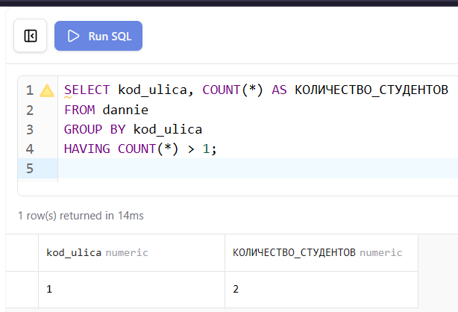
Рисунок 13 – Улицы с более чем одним студентом

Задание 14. Вывести количество оценок, для которых выполняется условие «оценка×2+1>10»
SELECT COUNT(*) AS КОЛИЧЕСТВО
FROM uspev
WHERE ocenka * 2 + 1 > 10;
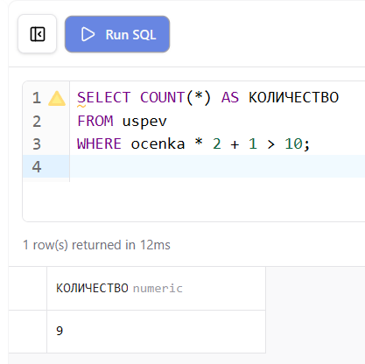
Рисунок 14 – Оценки удовлетворяющие условию

4. Проверка результатов
После запуска базы данных командой docker compose up -d из папки lab-04 все таблицы создаются и заполняются автоматически из общего файла student-init.sql. Корректность структуры и данных проверяется через Prisma Studio и phpMyAdmin.
Prisma Studio отображает все таблицы с данными и позволяет визуально проверить структуру базы и связи между таблицами.
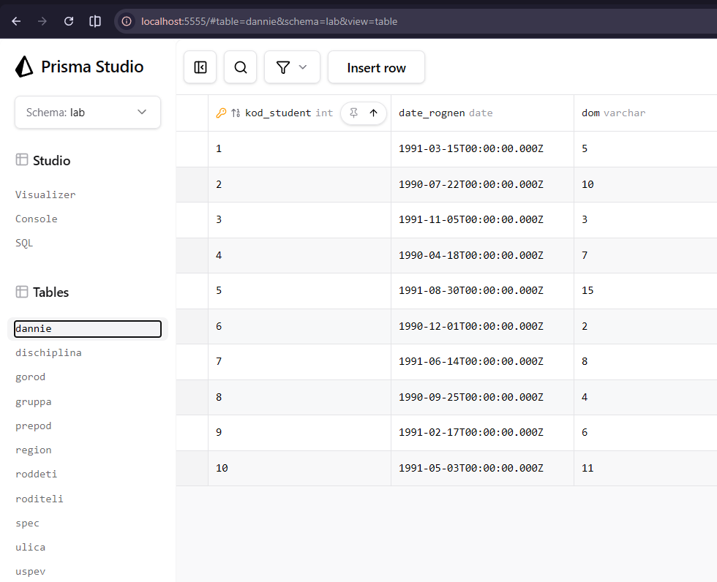
Рисунок 15 – Таблица uspev в Prisma Studio
phpMyAdmin предоставляет возможность выполнять SQL-запросы напрямую и просматривать результаты в табличном виде.
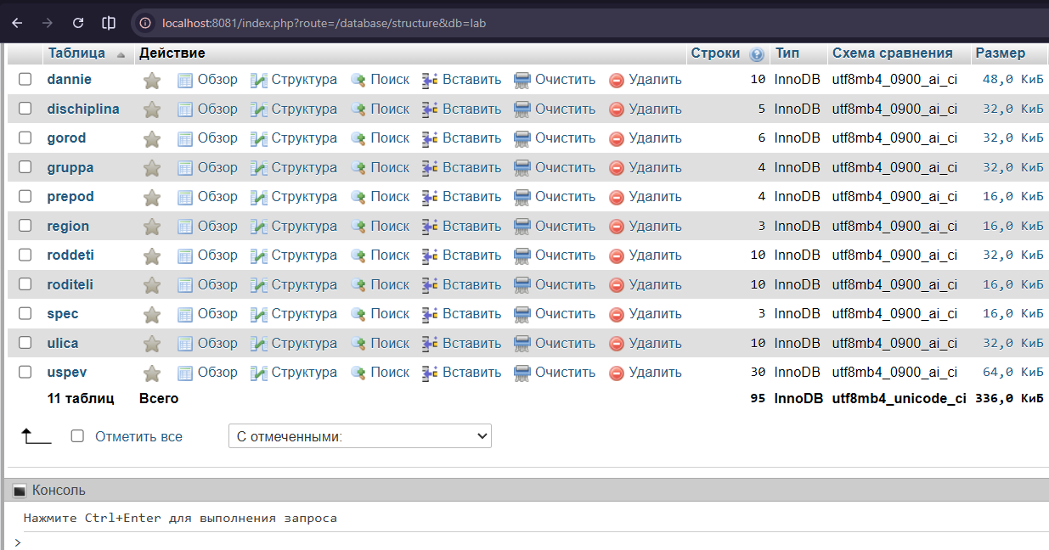
Рисунок 16 – Список таблиц базы данных в phpMyAdmin
Диаграмма связей в Prisma Studio наглядно показывает отношения между всеми таблицами базы данных student.
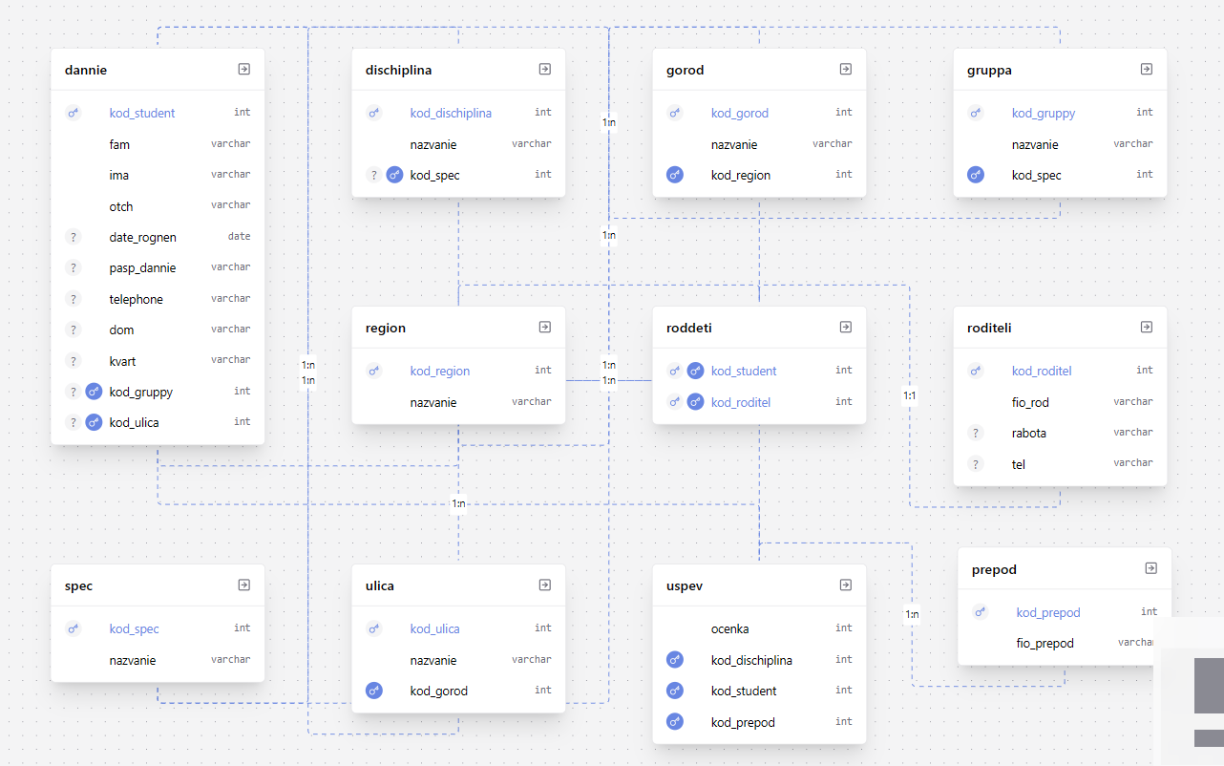
Рисунок 17 – Диаграмма связей базы данных в Prisma Studio

Вывод
В ходе лабораторной работы освоено применение агрегированных функций COUNT, SUM, AVG, MAX и MIN для вычисления статистических характеристик наборов данных. Изучено использование этих функций совместно с GROUP BY для группировки результатов и HAVING для фильтрации сформированных групп. Отработано вычисление производных показателей — рейтинговых баллов и процентных соотношений — с применением условных выражений IF внутри агрегатных функций.

